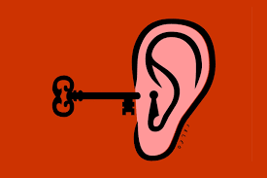
Nouveau cette année !

L’oreille tendue !

Tu es en échange à Trogen et tu as besoin d’un conseil ou d’aide… des anciens ont accepté de se mettre à ta disposition pour t’aider à trouver la clef à tes problèmes ¨

A votre disposition

Marie Bétrisey : 079 611 24 42
Yann Savioz : 079 847 85 81
Sara Courtine : 079 897 77 31

«Ruf doch einfach rasch an!»

